元素周期律
【教学目标】
1、 能依据原子结构特征分析元素性质的递变规律，形成结构决定性质的观念，认识元素性质的递变规律及其本质原因。
2、认识随着核电荷数的递增，元素原子核外电子排布的周期性，分析同周期、同主族元素性质的变化规律。 能从宏观和微观结合的视角进行分析、比较，得出规律性的结论。
3、感悟科学发现和发展的艰辛，激发学生研究化学科学的热情。培养学生空间想象能力。
【重难点】
- 原子序数的概念
- 元素原子核外电子排布、原子半径的周期性变化
- 元素的化合价、金属性和非金属性的周期性变化及元素周期律
【 教学过程】
旧知复习：
- 原子核外电子排布有哪些规律？
- 画出Na、Mg、Al、Si、P、S、Cl原子的原子结构示意图
- 元素化合价与核外电子排布有什么关系？
新课引入：目前为止，人类已发现100多种元素，而化合物近四千多万种，且每年以100万种速度增长。若不找出它们的内在规律，总觉得知识零散，且难以有效地探索更多物质性质；200多年来科学家一直在思考这一问题。随着人们对原子内部结构的深入认识，化学家尝试将元素的宏观性质与原子的激观结构之间建立联系，研究元素的性质与核电荷数之间的关系。为了方便研究，化学家引入了原子序数。
板书：一、原子序数
1、概念：按照核电荷数由小到大的顺序给元素依次编号，这种编号叫作原子序数。
思考：根据原子序数的规定方法，该序数与原子组成的哪些粒子数有关系?有什么关系?
板书：2、规律：元素的原子序数在数值上等于该元素原子的核电荷数。
原子序数=核电荷数=质子数=原子核外电子数
学生活动：写出1-18号元素原子的结构示意图，分析核外电子排布，找出规律。
PPT展示1：原子结构示意图
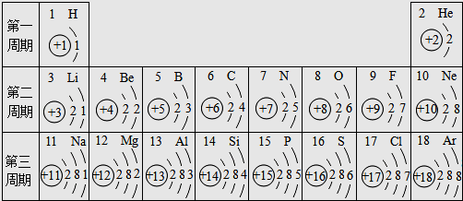

PPT展示2：最外层电子排布规律
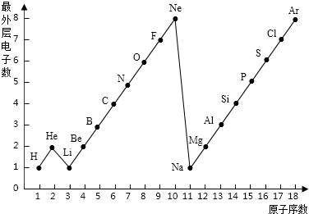

PPT展示3：归纳
原子序数 | 电子层数 | 最外层电子数 | 达到稳定结构时最外层电子数
1～2 | 1 | 1→2 | 2
3～10 | 2 | 1→8 | 8
11～18 | 3 | 1→8 | 8
板书：二、元素周期律
（一）原子结构
- 核外电子排布：随着原子序数的递增，元素原子的核外电子排布呈现周期性变化
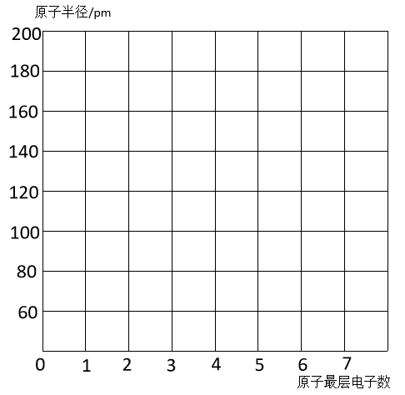
学生活动：分析下左图数据，在右图中画出图像
3-9号  元素 | ₃Li  锂 | ₄Be  铍 | ₅B  硼 | ₆C  碳 | ₇N  氮 | ₈O  氧 | ₉F  氟
原子半径  /pm | 152 | 111 | 88 | 77 | 70 | 66 | 64
11-17号  元素 | ₁₁Na  钠 | ₁₂Mg  镁 | ₁₃Al  铝 | ₁₄Si  硅 | ₁₅P  磷 | ₁₆S  硫 | ₁₇Cl  氯
原子半径  /pm | 186 | 160 | 143 | 117 | 110 | 104 | 99

PPT展示：3-9号元素与11-17号元素的原子和最外层电子数动画图
板书：2、原子半径：随着原子序数的递增，元素原子半径呈现周期性的变化
规律：（1）原子电子层数相同时，最外层电子数越多，半径越小
（2）最外层电子数相同时，电子层数越多，半径越大
过度：物质的性质与其结构有着密切的联系，元素的性质主要是由元素原子核外电子排布决定的，原子半径和最外层电子排布呈现周期性变化，那元素的性质是否也随着核电荷数的递增呈现周期性变化呢？
板书：（二）元素性质
PPT展示：1-18号元素最高化合价和最低化合价表
思考：（1）元素的化合价随着元素原子序数的递增有什么规律性的变化?
（2）元素的最高正价与什么有关？元素的最低负价与什么有关？元素的最高正价与最低负价之间有什么联系？
PPT展示：
原子序数 | 化合价的变化
1～2 | +1→0
3～10 | +1→+5；-4→-1→0
11～18 | +1→+7；-4→-1→0

板书：1、元素化合价：随着原子序数的递增，元素化合价呈现周期性的变化
规律：①元素的最高正价=最外层电子数（O、F及稀有气体元素除外）
②元素的负化合价（非金属具有）=8-最外层电子数
③元素的最高化合价与最低化合价绝对值之和=8
实验展示：学生观看钠、镁、铝金属单质分别与水反应的视频，观察实验现象
思考：钠、镁、铝的金属性有什么变化规律？
性 质 | Na | Mg | Al
单质与水（或酸）的反应情况 | 与冷水剧烈反应 | 与冷水缓慢、与沸水迅速反应，与酸剧烈反应 | 与酸迅速反应
最高价氧化物对应水化物的碱性强弱 | NaOH强碱 | Mg(OH)₂中强碱 | Al(OH)₃两性氢氧化物
结论：钠、镁、铝的金属性依次减弱。
板书：2、金属性与非金属性
讲解：钠到铝，原子的最外层电子数依次递增，元素的原子半径依次递减，原子核对最外层电子的引力逐步增强，原子失去最外层电子的能力逐步减弱，所以，元素的金属性依次减弱。
板书：（1）金属性：随着核电荷数的递增，元素的金属性呈现周期性的变化。
学生活动：学生阅读并分析教材第118页表5-4，回答Si、P、S、Cl的非金属性的强弱，并解释其原因。
学生回答：Si、P、S、Cl的非金属性依次递增。
板书：（2）非金属性：随着核电荷数的递增，元素的非金属性呈现周期性的变化。
讲解：从Si、P、S到Cl，原子的最外层电子数依次递增，元素的原子半径依次递减，原子核对最外层电子的引力逐步增强，原子得到电子的能力逐步增强，所以元素的非金属性依次增强。
提问：比较元素金属性和非金属性还有哪些方法？请同学们阅读教材第118-119页内容并回答。
板书：金属性与非金属性强弱比较：
1、金属性：（1）元素原子失电子能力越强，元素的金属性越强
（2）与水或酸反应越剧烈，金属性越强
（3）最高价氧化物的水化物碱性越强，金属性越强
2、非金属性：（1）元素原子得电子能力越强，元素的非金属性越强
（2）与氢气反应越容易，非金属性越强
（3）氢态氢化物越稳定，非金属性越强
（4）最高价氧化物的水化物的酸性越强，非金属性越强。
学生活动：完成118页119页“观察思考”
PPT展示：（1）11-17号元素：随核电荷数增加，碱性逐渐减弱，酸性逐渐增强；
随核电荷数增加，金属性逐渐减弱，非金属性逐渐增强。
- Al(OH)₃具有两性，既能与酸反应，又能与碱反应，为两性氢氧化物。
Al(OH)₃ + 3HCl == AlCl₃ + 3H₂O
Al(OH)₃ + NaOH == NaAlO₂ + 2H₂O
讲解：元素原子的核外电子层数相同时，随着核电荷数逐渐增加，原子半径逐渐减小（稀有气体元素除外），原子核对最外层电子的吸引能力逐渐增强，元素原子失电子能力逐渐减弱，得电子能力逐渐增强，金属性逐渐减弱，非金属性逐渐增强。
板书：3、元素周期律：元素的性质随着核电荷数的递增呈现周期性的变化规律。
讲解：随着元素核电荷数的递增，元素的原子半径（稀有气体元素除外）、元素的主要化合价（最高化合价和最低化合价）、元素的金属性和非金属性均呈现周期性变化。元素周期律是元素原子核外电子排布随着元素核电荷数的递增发生周期性变化的必然结果，提示他元素之间的内在关系。
课堂小结：
